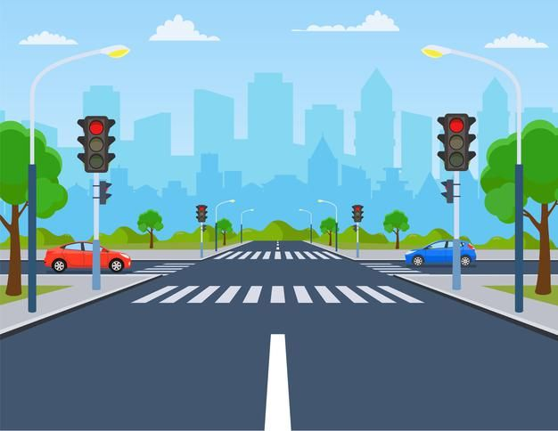

Прокуратура
Ленинского района
разъясняет

С ПРАВИЛАМИ ДОРОЖНОГО ДВИЖЕНИЯ НУЖНО ДРУЖИТЬ С ДЕТСТВА!

ЗАПОМНИ!!!

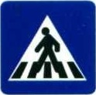  ПЕРЕХОДИ УЛИЦУ  ТОЛЬКО  ПО ПЕШЕХОДНЫМ  ПЕРЕХОДАМ | 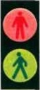  ЕСЛИ НА ДОРОГЕ УСТАНОВЛЕН СВЕТОФОР, ДОРОГУ ПЕРЕХОДЯТ НА ЗЕЛЕНЫЙ СВЕТ
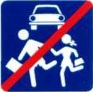  НЕЛЬЗЯ ПЕРЕБЕГАТЬ ДОРОГУ | 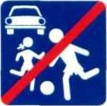  НЕЛЬЗЯ ИГРАТЬ НА ПРОЕЗЖЕЙ ЧАСТИ
  НЕДОПУСТИМО ВЫХОДИТЬ НА ДОРОГУ ИЗ-ЗА СТОЯЩИХ ЗНАКОВ «STOP» НА ОСТАНОВКЕ АВТОБУСОВ, ДВИЖУЩИХСЯ И СТОЯЩИХ МАШИН, ИЗ-ЗА НАСАЖДЕНИЙ, УГЛА ДОМА ИЛИ КРУТОГО ПОВОРОТА ДОРОГИ | 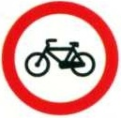  ЕСЛИ ВАМ НЕТ 14 ЛЕТ, КАТАТЬСЯ НА ВЕЛОСИПЕДЕ МОЖНО ТОЛЬКО ВО ДВОРАХ И НА СПЕЦИАЛЬНЫХ ПЛОЩАДКАХ

ОТВЕТСТВЕННОСТЬ ЗА НАРУШЕНИЕ ПДД

Переход дороги в неположенном месте или на красный свет светофора = Штраф 500 руб.

Перевозка пассажиров младше 12 лет на переднем сидении автомобиля без детского удерживающего устройства = Штраф 3000 руб.

Использование телефона во время движения = Штраф 1500 руб.

Управление транспортным средством, незарегистрированным в установленном законом порядке = Штраф до 800 руб.

ПОМНИТЕ!

ЛУЧШИЙ СПОСОБ СОХРАНИТЬ СВОЮ ЖИЗНЬ НА
ДОРОГЕ - ВСЕГДА ВЫПОЛНЯТЬ ПРАВИЛА ДОРОЖНОГО ДВИЖЕНИЯ!

